先天五行-需求分析
根据某人的公历或农历出生日期，得到其五行所属和所缺。需求分析及算法如下：

个人信息表
序号 | 姓名 | 性别 | 公历出生日期 | 农历出生日期 | 年干 | 年支 | 月干 | 月支 | 日干 | 日支 | 时干 | 时支 | 木 | 火 | 土 | 金 | 水
1 | 张三 | 男 | 1999年7月6日
2 | 李晶 | 女 |  | 1999年8月17日

二、五行分析
步骤1：天干取数，是对输入八字结构中四个天干处理。
先取数，每一个天干的基本数为18。然后根据天干所坐地支加权，即基本数18加表1标记的权重数：
表4 天干加权表
加权 | 干支1 | 干支2 | 干支3 | 干支4 | 干支5 | 干支6 | 干支7 | 干支8 | 干支9 | 干支10
0 | 甲申 | 乙酉 | 丙子 | 丁亥 | 戊寅 | 己卯 | 庚午 | 辛巳 | 壬戌 | 癸未
2 | 甲戌 | 乙丑 | 丙申 | 丁酉 | 戊子 | 己亥 | 庚寅 | 辛卯 | 壬午 | 癸巳
4 | 甲午 | 乙巳 | 丙辰 | 丁丑 | 戊申 | 己酉 | 庚子 | 辛亥 | 壬寅 | 癸卯
6 | 甲辰 | 乙未 | 丙戌 | 丁未 | 戊辰 | 己丑 | 庚戌 | 辛未 | 壬辰 | 癸丑
8 | 甲子 | 乙亥 | 丙寅 | 丁卯 | 戊戌 | 己未 | 庚辰 | 辛丑 | 壬申 | 癸酉
10 | 甲寅 | 乙卯 | 丙午 | 丁巳 | 戊午 | 己巳 | 庚申 | 辛酉 | 壬子 | 癸亥

天干取数：
一位1962年11月26日凌晨2时45分出生的人，其八字（壬寅、辛亥、戊辰、癸丑）中天干取数：

年干——壬=18+4（壬寅）=22
月干——辛=18+4（辛亥）=22
日干——戊=18+6（戊辰）=24
时干——癸=18+6（癸丑）=24

步骤2：地支藏天干取数，是对八字结构中四个地支的处理。根据表2，将地支转换为其中所含有的天干，然后将各天干数相加，得到地支藏天干取数，若某一天干在地支藏天干取数中不存在，则该天干数为0。

表5 地支藏天干配数表

地支 | 配数1 配数2 配数3
子  丑  寅  卯  辰  巳  午  未  申  酉  戌  亥 | 壬=10 癸=20 NULL  己=18 辛=3 癸=9  甲=16 丙=7 戊=7  甲=10 乙=20 NULL  乙=9 戊=18 癸=3  丙=16 戊=5 庚=9  丙=10 丁=11 己=9  乙=3 丁=9 己=18  戊=3 己=7 庚=17  庚=10 辛=20 NULL  丁=3 戊=18 辛=9  甲=5 戊=7 壬=18

地支藏天干取数：
年支——寅：甲=16 丙=7 戊=7
月支——亥：甲=5 戊=7 壬=18
日支——辰：乙=9 戊=18 癸=3
时支——丑：己=18 辛=3 癸=9

地支藏天干取数：甲=21 乙=9 丙=7 丁=0 戊=32 己=18 庚=0 辛=3 壬=18 癸=12
注：丁、庚地支藏天干中不存在，取值为0。

步骤3：同类天干数值相加，将以上步骤1天干处理和步骤2地支处理后所输出的天干的数值，作同类天干数值各自相加的运算，由此得到10个变量，即由10个天干符号标记的变量数值。

同类天干数值相加：
天干：壬=22 辛=22 戊=24 癸=24
地支所藏天干：甲=21 乙=9 丙=7 丁=0 戊=32 己=18 庚=0 辛=3 壬=18 癸=12

结果： 甲=21 乙=9 丙=7 丁=0 戊=24+32=56 己=18 庚=0 辛=22+3=25 壬=18+22=40 癸=12+24=36

步骤4：月支加权，根据出生时的月令（八字结构中的月柱地支）加权。根据表3，天干变量属“休”的五行取为中值，即乘以1；天干变量属“旺”的五行，乘以1.2；天干变量属“相”的五行，乘以1.1；天干变量属“囚”的五行，乘以0.9；天干变量属“死”的五行，乘以0.8。
表6 月令加权表

月令 | ×1.2 ×1.1 ×1.0 ×0.9 ×0.8
寅卯  辰  巳午  未  申酉  戌  亥子  丑 | 甲乙 丙丁 壬癸 庚辛 戊己  甲乙 戊己 丙丁 壬癸 庚辛  丙丁 戊己 甲乙 壬癸 庚辛  戊己 丙丁 庚辛 甲乙 壬癸  庚辛 壬癸 戊己 丙丁 甲乙  戊己 庚辛 丙丁 壬癸 甲乙  壬癸 甲乙 庚辛 戊己 丙丁  壬癸 戊己 庚辛 甲乙 丙丁
月支加权：
根据出生时的月支加权：
月支为“亥”，壬癸x1.2 甲乙x1.1 庚辛x1.0 戊己x0.9 丙丁x0.8（表6）
那么，甲=21*1.1=23.1 乙=9*1.1=9.9 丙=7*0.8=5.6 丁=0 戊=56*0.9=50.4 己=18*0.9=16.2 庚=0 辛=25*1.0=25 壬=40*1.2=48 癸=36*1.2=43.2
即，甲=23.1 乙=9.9 丙=5.6 丁=0 戊=50.4 己=16.2 庚=0 辛=25 壬=48 癸=43.2

步骤5：天干均值。首先将每一个天干变量除以变量值的总和，求得百分比。然后将所得数值，按不同的天干，减去它的“中值”。
以下是各天干的“中值”：
甲=8.6 乙=8.9 丙=9.2 丁=6.4 戊=16.0
己=14.2 庚=10.0 辛=8.9 壬=8.9 癸=8.9
注：所谓“中值”实际是地支藏遁配数中十天干所占总数（360）的百分比取值。
天干均值：
变量值总和=23.1 +9.9+ 5.6 +0 +50.4 +16.2 +0 +25 +48 +43.2=221.4
百分比：甲=23.1/221.4=10.4%，乙=4.5%，丙=2.5%，丁=0，戊=22.8%，己=7.3%，庚=0，辛=11.3%，壬=21.7%，癸=19.5%
所得数值：甲=23.1*100/221.4=10.4，乙=9.9*100/221.4=4.5，丙=2.5，丁=0，戊=22.8，己=7.3，庚=0，辛=11.3，壬=21.7，癸=19.5
减去中值的天干均值：
甲=10.4-8.6=1.8 乙=4.5-8.9=-4.4 丙=2.5-9.2=-6.7丁=-6.4 戊=22.8-16=6.8，己=7.3-14.2=-6.9 庚=-10 辛=11.3-8.9=2.4 壬=21.7-8.9=12.8 癸=19.5-8.9=10.6

天干均值：
甲=1.8 乙=-4.4 丙=-6.7 丁=-6.4 戊=6.8，
己=-6.9 庚=-10.0 辛=2.4 壬=12.8 癸=10.6

步骤6：确定五行所属和所缺。根据所得的10个天干变量同行相加，并输出结果。

同行相加：
木=甲乙=1.8-4.4=-2.6
火=丙丁=-6.7-6.4=-13.1
土=戊己=6.8-6.9=0.1
金=庚辛=-10.0+2.4=-7.6
水=壬癸=12.8+10.6=23.4

根据所得五行数值作图（图1），并输出结果，确定五行所属和所缺。
结论：
此人五行为，木：-2.6、火：-13.1、土：0.1、金：-7.6、水：23.4，先天含水气最多（23.4），属水型人；火气含量最少（-13.1），所缺为火。
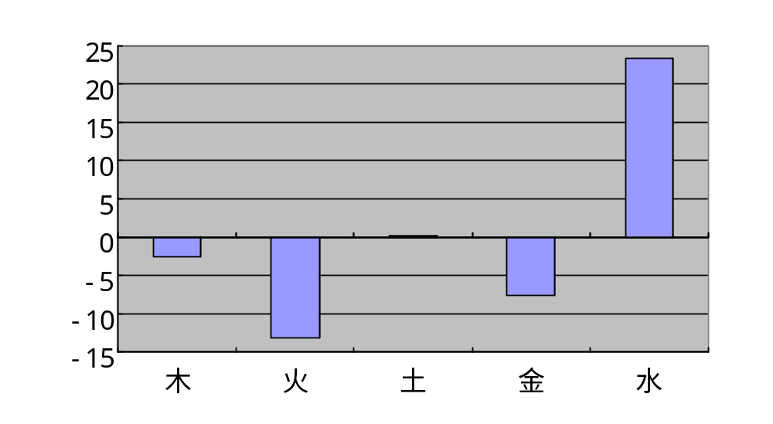
图1

说明：
将八字输入编码程序，输出的是含有10天干变量的组合式和五行数值，以及以此数值为依据的时空组合示意图，正好反映了被测试者的先天五行体质状态，即其体质所属和所缺。
最终以五行数值最大者，作为体质所属；以数值最小者，即个体中五行之气含量做少者，作为体质所缺。
标记为0的中线（或中值线），为五行之气的平衡点，那么线上的五行之气为太过，线下的五行之气为不及，那么线上为阳，线下为阴，所属为阳，所缺为阴。

四项功能：输入个人信息（姓名，出生日期），分析（分析五行所属所缺），查询（按姓名查询），删除个人信息

- 八字五行对照
表 7天干地支五行对照表
五行 | 天干 | 地支
木 | 甲乙 | 寅卯
火 | 丙丁 | 巳午
土 | 戊己 | 丑辰未戌
金 | 庚辛 | 申酉
水 | 壬癸 | 亥子

五项功能：输入个人信息（姓名，性别，出生日期），分析（分析五行所属所缺），保存（把个人信息和分析结果保存到个人信息表中），查询（按姓名查询所属所缺，并显示“木火土金水”柱状图），删除个人信息（按姓名删除个人信息表记录）

